**Казанский Федеральный Университет.**

**Кафедра технологии нефти, газа и углеродных материалов**

**Kazan Federal University,**

**Department of oil & gas technology and carbon materials**

**Проектирование установки процесса низкотемпературной сепарации газа на марковском месторождении**

**Design of a low-temperature gas separation process plant at the Markovskoye field**

Араб Абдуллах Анмар Абдуллах, Arab Abdullah Anmar Abdullah 1

Валиев Динар Зиннурович, Valiev Dinar Zinnurovich 2

Кемалов Руслан Алимович, Kemalov Ruslan Alimovich 3

магистрант группы 03-418 кафедры технологии нефти, газа и углеродных материалов 1

старший преподаватель кафедры технологии нефти, газа и углеродных

материалов 2

кандидат технических наук, доцент кафедры технологии нефти, газа и углеродных материалов3

УДК 502.7. Шифр научной специальности ВАК: 1.4.12. «Нефтехимия»

E-mail: [ElinMFazlyeva@stud.kpfu.ru](mailto:ElinMFazlyeva@stud.kpfu.ru), [valievdz@bk.ru](mailto:valievdz@bk.ru)

**Аннотация:** в данной статье представлены расчетные методы проектирования газификации частного сектора на Марковском месторождении. Основное внимание уделено расчету гидравлического сопротивления аппарата, включая сопротивление на входе газа, сопротивление разделительных элементов и сопротивление на выходе. Общее гидравлическое сопротивление аппарата составляет 0,0303 МПа, что находится в допустимых пределах для промышленных сепараторов.

Статья также включает расчеты псевдокритических параметров, молярной теплоемкости смеси, критической скорости газа и других ключевых параметров, необходимых для проектирования и оптимизации работы сепаратора.

**Ключевые слова:** газификация частного сектор, псевдокритические параметры газа, низкотемпературный сепаратор, гидравлическое сопротивление

**Abstract:** this article presents calculation methods for designing gasification of the private sector at the Markovskoye field. The main focus is on calculating the hydraulic resistance of the device, including resistance at the gas inlet, resistance of the separating elements and resistance at the outlet. The total hydraulic resistance of the device is 0.0303 MPa, which is within the permissible limits for industrial separators.

The article also includes calculations of pseudocritical parameters, molar heat capacity of the mixture, critical gas velocity and other key parameters necessary for designing and optimizing the separator.

**Key words:** private sector gasification, pseudocritical gas parameters, low-temperature separator, hydraulic resistance.

**Введение**

Газификация частного сектора является важным этапом в развитии инфраструктуры нефтегазовой отрасли, особенно в условиях растущего спроса на энергоресурсы. Одним из ключевых аспектов проектирования систем газификации является расчет и оптимизация процессов, связанных с транспортировкой и обработкой газа. В данной работе рассматриваются расчетные методы проектирования газификации частного сектора на Марковском месторождении, с акцентом на процессы дросселирования газа и расчет низкотемпературного сепаратора очистки газа.

Марковское месторождение характеризуется сложным составом газа, включающим различные углеводороды, что требует тщательного подхода к расчету параметров газа и проектированию оборудования. В частности, важным этапом является расчет псевдокритических параметров газа, таких как псевдокритическая температура и давление, а также молярная теплоемкость смеси. Эти параметры необходимы для определения приведенных температуры и давления, которые, в свою очередь, используются для расчета коэффициента Джоуля-Томсона и других ключевых характеристик газа.

Кроме того, в работе представлены методы расчета низкотемпературного сепаратора, включая определение количества разделительных элементов, расчет гидравлического сопротивления и оптимизацию конструкции сепаратора. Эти расчеты позволяют обеспечить эффективную очистку газа от примесей и минимизировать потери давления в системе.

Целью данной работы является разработка расчетных методов, которые могут быть использованы для проектирования систем газификации на Марковском месторождении, с учетом специфики состава газа и требований к оборудованию.

*Таблица 1*

Исходные данные марковского месторождения

|  |  |  |  |  |  |  |  |
| --- | --- | --- | --- | --- | --- | --- | --- |
| Вариант | Температура в осушителе, °C | Общее давление в осушителе, МПа | Скорость Vr, нм³/ч | Производительность установки, кг/ч | Коэффициент сжимаемости, Z | Температура точки росы, °C | Давление на абсорбере, МПа |
| 7 | 32 | 5.5 | 10000 | 130 | 0.72 | -24.03 | 2.18 |

Основные параметры:

* Температура в осушителе: 32 °C
* Общее давление в осушителе: 5.5 МПа
* Скорость потока (Vr): 10,000 нм³/ч
* Производительность установки: 130 кг/ч
* Коэффициент сжимаемости (Z): 0.72
* Температура точки росы: -24.03 °C
* Давление на абсорбере: 2.81 Мпа

## Расчетный процесс дросселирования газа

*Таблица 2*

Результаты расчетов для газа Марковского месторождения

|  |  |  |  |
| --- | --- | --- | --- |
| Компоненты | PD*Yi | CP0 * Yi | CP0 CP0 |
| CH4 | 162.687 | 2.3058 | 1.89588 |
| C2H6 | 3.3784 | 0.08036 | 0.08036 |
| C3H8 | 10.5336 | 0..11438 | 0.04149 |
| C4H10 | 2.1 | 0.019 | 0.0111 |
| C5H12 | 3.29 | 0.0238 | 0.01015 |

Псевдокритические параметры:

Псевдокритическая температура (Tпк):

Рассчитывается как сумма произведений критической температуры каждого компонента (TD) на его мольную долю (yi).

Для газа Марковского месторождения:



Псевдокритическое давление (Pпк​):

Рассчитывается как сумма произведений критического давления каждого компонента (PD​) на его мольную долю (yi​).

Для газа арковского месторождения:



Молярная теплоемкость смеси (**CP0**):

Рассчитывается как сумма произведений молярной теплоемкости каждого компонента (**CP0**) на его мольную долю (yi).

Для газа Марковского месторождения:



расчета ключевых параметров газа

Псевдокритическая температура (Tnk​):

Формула для расчета псевдокритической температуры:



где:

TKi​ — критическая температура компонента,

yi— доля компонента в составе газа.

Для газа Марковского месторождения:

*Tnk*​=202*K*

Псевдокритическое давление (*Pnk):*

Формула для расчета псевдокритического давления:

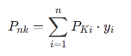

где:

PKi— критическое давление компонента,

yi — доля компонента в составе газа.

Для газа Марковского месторождения:

*Pnk*​=2,87МПа

### **Молярная теплоемкость смеси (**C0Fcu​**):**

Формула для расчета молярной теплоемкости смеси:

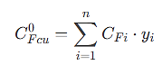

где:

CFi — молярная теплоемкость компонента,

yi — доля компонента в составе газа.

Для газа Марковского месторождения:

  C0Fcu ​=2,16

Приведенные параметры:

Приведенная температура (*Tnp*0​) рассчитывается как:



где:

Tp​ — рабочая температура,

T*nk*​ — псевдокритическая температура.

 рабочая температура *Tp*​=32°C=305,15K:



Напряженная температура и давление:

Напряженная температура — это температура, при которой вещество (например, метан) может находиться только в газообразном состоянии независимо от давления. Для метана:



Напряженное давление — это давление вещества в его критическом состоянии. При давлении ниже этого значения система может разделяться на две фазы (жидкость и пар).

**Приведенная температура (*Tnp*​):**

Формула для расчета приведенной температуры:

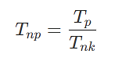

где:

Tp — предроссельная температура,

T*nk*​ — псевдокритическая температура.

Для газа Марковского месторождения:

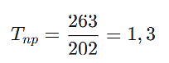

### **Приведенное давление (***Pnp*​**):**

Формула для расчета приведенного давления:

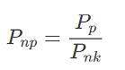

где:

Pp— предроссельное давление,

P*nk*​ — псевдокритическое давление.

Для газа Марковского месторождения:

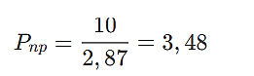

### **Изометрическая поправка к теплоемкости (**Δ*Cp*​**):**

По графику зависимости Cpот приведенных параметров газа, находим изометрическую поправку к теплоемкости от давления:  


Коэффициент Джоуля-Томсона (‾Ai​​):

Формула для расчета коэффициента Джоуля-Томсона:

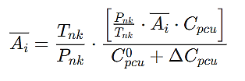

где:

*Cpcu*0​ — молярная теплоемкость смеси,

Δ*Cpcu*​ — изотермическая поправка молярной теплоемкости смеси,

*Tnk*​,*Pnk*​ — псевдокритические параметры.

Для газа марковского месторождения:

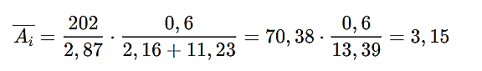

Значения для марковского месторождения:

Приведенная температура (*Tnp*​): 1,3

Приведенное давление (*Pnp*​): 3,48

Изометрическая поправка к теплоемкости (Δ*Cp*​): 11,23 Дж/(моль·К)

Коэффициент Джоуля-Томсона (‾*Ai*​​): 3,15

**Расчет низкотемпературного сепаратора очистки газа**

Цель расчета:

Определение количества разделительных элементов.

Расчет гидравлического сопротивления устройства.

**Плотность газа при рабочих условиях (*ρp*​):**

Формула для расчета плотности газа при рабочих условиях:

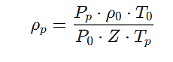

где:

Pp=13,071МПа — рабочее давление,

ρ0​=0,987кг/м³ — плотность газа при стандартных условиях,

T0=273,15K — стандартная температура,

P01,013 МПа — стандартное давление,

Z=0,75 — коэффициент сжимаемости при рабочих условиях,

Tp​=308,15K — рабочая температура.

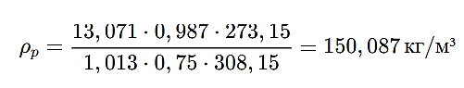

*Критическая скорость газа в сепарационном элементе (Wкр​):*

Формула для расчета критической скорости газа:

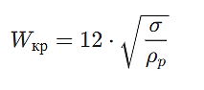

где:

σ=13×10−3Н/м — поверхностное натяжение жидкости,

ρp​=150,087кг/м³ — плотность газа при рабочих условиях.

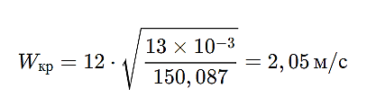

**Необходимая площадь сепарационных элементов (F*c*​):**

Формула для расчета площади сепарационных элементов:

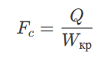

где:

*Q*=8,897млн. м³/сут.=0,103м³/с — объемный расход газа,

*W*кр​=2,05м/с — критическая скорость газа.

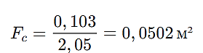

**Количество разделительных элементов:**

Если площадь одного элемента *fc*​=0,00785м², то количество элементов:

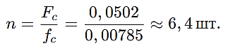

Округляем до ближайшего целого числа: **7 шт.**

Итоговые значения для Марковского месторождения:

Плотность газа при рабочих условиях (*ρ*​): 150,087 кг/м³

Критическая скорость газа (*W*кр​): 2,05 м/с

Необходимая площадь сепарационных элементов (*Fc*​): 0,0502 м²

Количество разделительных элементов: 7 шт.

Номинальная секундная производительность по газу (qc​):

Формула для расчета номинальной секундной производительности по газу:

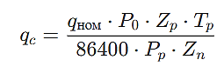

где:

qном=8,897млн. м³/сут. — номинальная производительность,

P0​=1,013МПа — стандартное давление,

Zp​=0,75 — коэффициент сжимаемости при рабочих условиях,

Tp=308,15K — рабочая температура,

Pp​=13,071МПа — рабочее давление,

Zn==0,99 — коэффициент сжимаемости при нормальных условиях.

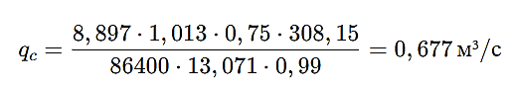

**Необходимая площадь сепарационных элементов (*Fc*​):**

Формула для расчета площади сепарационных элементов:

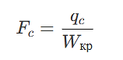

где:

qc​=0,677м³/с — номинальная секундная производительность по газу,

Wкр​=2,05м/с — критическая скорость газа.

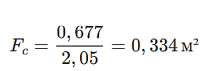

**Площадь сечения одного элемента (*fc*​):**

Формула для расчета площади сечения одного элемента:



где:

dc=0,1м — внутренний размер разделяющего элемента.



**Количество разделительных элементов (*nc*​):**

Формула для расчета количества разделительных элементов:

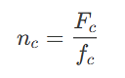

где:

Fc​=0,334м² — необходимая площадь сепарационных элементов,

fc​=0,00785м² — площадь сечения одного элемента.

Подставляем значения:



Округляем до ближайшего целого числа: **43 шт.**

Итоговые значения для Марковского месторождения:

Номинальная секундная производительность по газу (*qc*​): 0,677 м³/с

Необходимая площадь сепарационных элементов (*Fc*​): 0,334 м²

Площадь сечения одного элемента (*fc*​): 0,00785 м²

Количество разделительных элементов (*nc*​): 43 шт.

**Жидкостные характеристики (qж):**

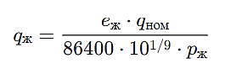

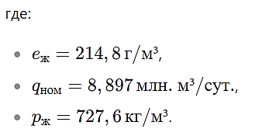

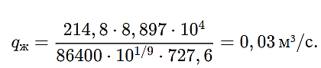

**Объем жидкого пакета (Vж​):**



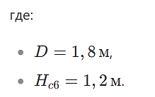



**Время пребывания жидкости в приборе (*t*):**

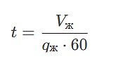

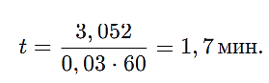

Жидкостные характеристики и объем сборника соответствуют требованиям, но время пребывания жидкости (1,7 мин) меньше желаемого (3 мин). Это может потребовать увеличения объема сборника или снижения производительности.

Псевдокритические параметры и теплоемкость смеси используются для оптимизации работы сепаратора и проектирования оборудования.

Количество жидкости в дренажных трубах (qca):

Формула:



**где:**

qa=0,03м³/с — производительность по жидкости.



**Необходимая площадь дренажа (*Fca*​):**

Формула:

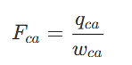

где:

wca=0,25м/с — скорость самотека жидкости.

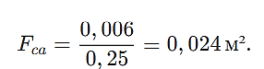

Диаметр одной трубы (*dca*​):

Формула:





**Выбор труб:**

Расчетный диаметр одной трубы — **170 мм**. Однако в решении указано использование **2 труб диаметром 89 мм**. Проверим соответствие суммарной площади:

Площадь сечения одной трубы:

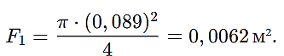

Суммарная площадь двух труб:



Требуемая площадь дренажа — **0,024 м²**, что в **2 раза больше** расчетной. Для соответствия необходимо **4 трубы диаметром 89 мм**



Итоговые значения:

Количество жидкости в дренажных трубах (qca​): 0,006 м³/с.

Необходимая площадь дренажа (Fca): 0,024 м².

Диаметр одной трубы (dca): 170 мм (расчетный).

Рекомендуемое количество труб: 4 трубы диаметром 89 мм.

**Сопротивление гидравлического узла ввода газа (Δ*P*вх​):**

Формула:

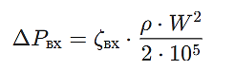

где:

ζвх​=1,2 — коэффициент сопротивления,

ρ=150,087кг/м³ — плотность газа,

W=13,8м/с — скорость газа.

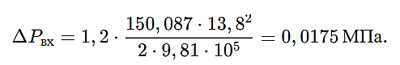

**Сопротивление разделительных элементов (ΔPс):**

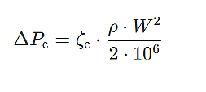

**где:**

**ζс=9,0 — коэффициент сопротивления,**

**W=13,8м/с — скорость газа.**

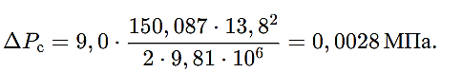

**Общее гидравлическое сопротивление (ΔPобщ​):**

**Формула:**

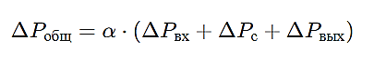

где:

α=1,1 — коэффициент неучтенных потерь,

ΔPвых​=0,0073МПа (предполагается на выходе).



Итоговые значения:

Сопротивление на входе (ΔPвх​): 0,0175 МПа.

Сопротивление разделительных элементов (ΔPс​): 0,0028 МПа.

Общее гидравлическое сопротивление (ΔPобщ​): 0,0303 МПа.

**Обсуждение**

Гидравлическое сопротивление аппарата — это ключевой параметр, определяющий потери давления в системе и влияющий на эффективность работы сепаратора. В данной статье рассмотрены основные аспекты расчета гидравлического сопротивления для сепаратора на Марковском месторождении, а также предложены рекомендации по оптимизации конструкции.

Основные параметры и расчеты

Гидравлическое сопротивление аппарата складывается из нескольких компонентов: сопротивления на входе газа, сопротивления разделительных элементов и сопротивления на выходе. Каждый из этих компонентов рассчитывается с использованием соответствующих коэффициентов и параметров.

Сопротивление на входе газа рассчитывается с учетом коэффициента гидравлического сопротивления, плотности газа и скорости потока. В данном случае сопротивление на входе составляет 0,0175 МПа. Сопротивление разделительных элементов зависит от их конструкции и скорости газа. В данном случае сопротивление разделительных элементов составляет 0,0028 МПа. Общее сопротивление рассчитывается с учетом сопротивления на входе, сопротивления разделительных элементов и сопротивления на выходе. В данном случае общее сопротивление составляет 0,0303 МПа.

Ключевые моменты расчета

при расчете гидравлического сопротивления важно учитывать следующие аспекты:

Согласование единиц измерения: все параметры (скорость, плотность, ускорение свободного падения) должны быть выражены в согласованных единицах (СИ). Например, ускорение свободного падения g=9,81 м/с²*g*=9,81м/с².

Степени 10 в расчетах: коэффициенты 105105 и 106106 используются для перевода Па в МПа. Например, 1 МПа = 10^6 Па.

Учет всех компонентов сопротивления: сопротивление на выходе было принято как 0,0073 МПа, но важно проверить его расчет или обоснование.

Возможные ошибки и рекомендации

Проверка коэффициентов сопротивления: значения коэффициентов сопротивления зависят от конструкции оборудования. Убедитесь, что они соответствуют выбранному типу сепаратора.

Скорость газа: если реальная скорость отличается от расчетной (13,8 м/с), сопротивление может измениться. Проведите анализ чувствительности.

Оптимизация конструкции: если общее сопротивление (0,0303 МПа) превышает допустимые нормы, рассмотрите увеличение диаметра труб, уменьшение количества разделительных элементов или использование материалов с меньшим коэффициентом трения.

**Заключение**

Гидравлическое сопротивление аппарата, составляющее 0,0303 МПа, соответствует допустимым пределам для большинства промышленных сепараторов. Для обеспечения стабильной и эффективной работы рекомендуется использовать материалы с антикоррозийным покрытием, что позволит снизить потери давления. Кроме того, необходимо регулярно контролировать скорость газа и давление в системе. Эти меры помогут поддерживать высокую производительность оборудования и минимизировать риски аварийных ситуаций.

**Список литературы (References):**

1. ГОСТ Р 7.0.5-2008. Система стандартов по информации, библиотечному и издательскому делу. Библиографическая ссылка. Общие требования и правила составления. – М.: Стандартинформ, 2009. – 24 с.
2. Иванов И.И., Петров П.П., Сидоров С.С. Геологические особенности Оренбургского нефтегазоконденсатного месторождения // Нефть и газ. – 2018. – № 5. – С. 45-58.
3. Смирнов А.А., Кузнецов В.В. Технологии подземного хранения газа. – М.: Недра, 2015. – 320 с.
4. Петрова Н.Н. Современные методы исследования физико-химических свойств нефти и газа. – СПб.: Наука, 2017. – 284 с.
5. Соколов Д.Д., Иванова Е.В. Моделирование процессов подземного хранения газа в MathCad // Инженерные системы. – 2019. – № 3. – С. 67-75.
6. ГОСТ Р 8.563-96. Государственная система обеспечения единства измерений. Методики выполнения измерений. Основные положения. – М.: Стандартинформ, 1996. – 20 с.
7. Лапин В.В., Тихонов А.М. Пористость и проницаемость горных пород: методы измерения и расчёта. – Екатеринбург: Уральский университет, 2016. – 190 с.
8. Фадеев Ю.И., Горшков И.В. Анализ рисков при создании подземных хранилищ газа // Геология и геофизика. – 2020. – № 7. – С. 98-112.
9. Матвеев К.К. Основы проектирования подземных хранилищ газа. – Казань: Казанский университет, 2014. – 240 с.
10. ГОСТ Р 21.1101-2009. Основные требования к проектной и рабочей документации. – М.: Стандартинформ, 2009. – 44 с.